**2017年度科创城家具采购项目澄清说明文件（一）**

各投标人：

1、本项目标段2中课桌原尺寸（1200*540*760）有误，现调整如下，其余参数、数量等按原招标文件执行。

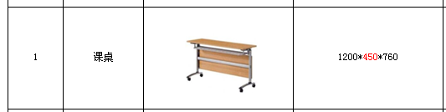

2、本标段课桌需要提供样品，若有单位已按原尺寸制作样品，开标现场两种规格样品均予认可，但实际供货时，中标单位须严格按照调整后的尺寸制作、供货，特此说明。

南通通州湾科教产业投资有限公司

2017年7月3日